Een verslag van een indrukwekkend werkbezoek aan Limuru Kenia

29 januari 2016
Vandaag een indrukwekkende eerste dag gehad. We werden hartelijk ontvangen door Pat Dixon, de vrouw die al jaren het voedingsprogramma runt. Zij wordt hierbij ondersteunt door Peter, een local met wie ze veel samenwerkt. Pat is al 83 jaar, maar heeft de touwtjes nog stevig in handen.
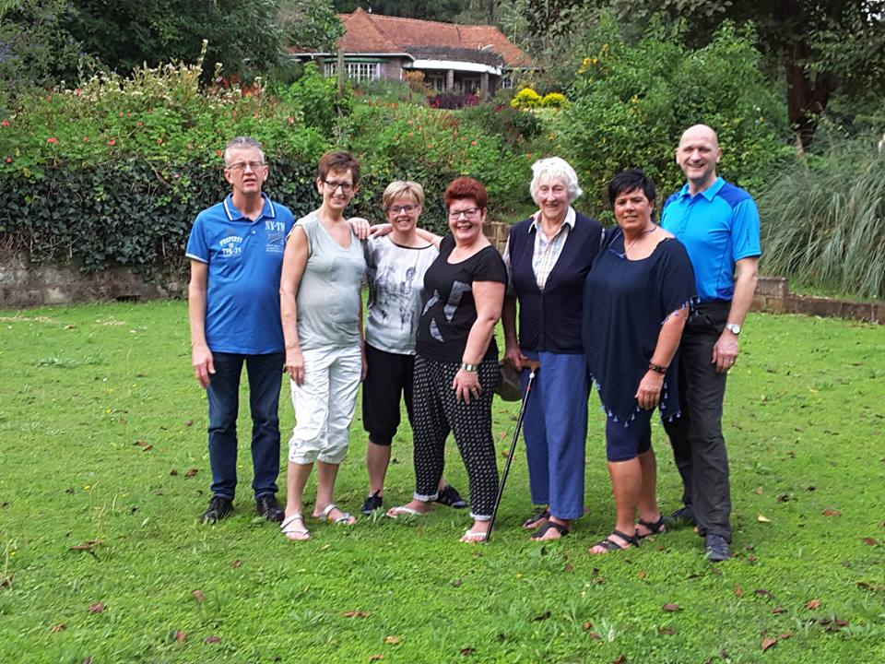

30 januari 2016
Met Pat hebben we ons idee met de knapzakken besproken. De rode zakdoeken hebben we meegenomen uit Nederland. Maar wat doen we er in? Pat gaf aan dat het voedselprogramma goed uitgekiend is, passend bij de omstandigheden van de ouderen en arme mensen. Ze gaf ons de suggestie om de knapzak te vullen met een bord, een mok en een lepel. Voor de locals bij uitstek het bestek. Oké, iets gewijzigd, maar zeer praktisch en een bijdrage aan hygiëne.
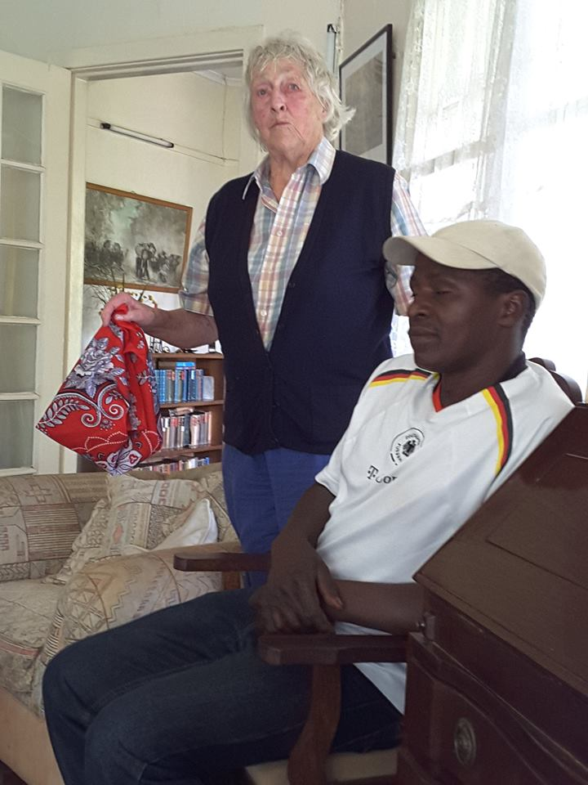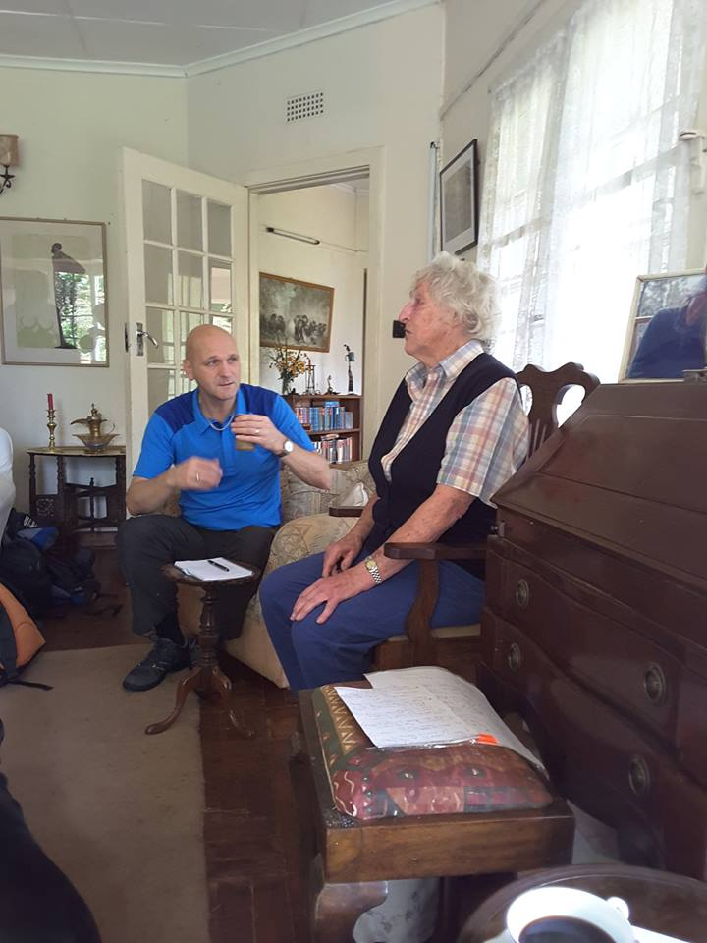

31 januari 2016
Zondag in Limuru is echt anders. Bijna iedereen is vrij en velen steken zich in fleurige kleren. We bezochten een kerk in Limuru Town. Veel zingen en ja hoor wij mochten ons voorstellen aan de gemeente en een Nederlands lied zingen. Wij kregen een applaus en dat overkomt je toch niet zo vaak als gelegenheidskoor. Na ruim 2,5 uur was de dienst voorbij! Zij vonden dat niet eens zo lang. Wij dachten hier anders over. Tijd voor contacten onderhouden en de kinderen iets extra’s geven. Ze zijn namelijk gek op ballonnen.
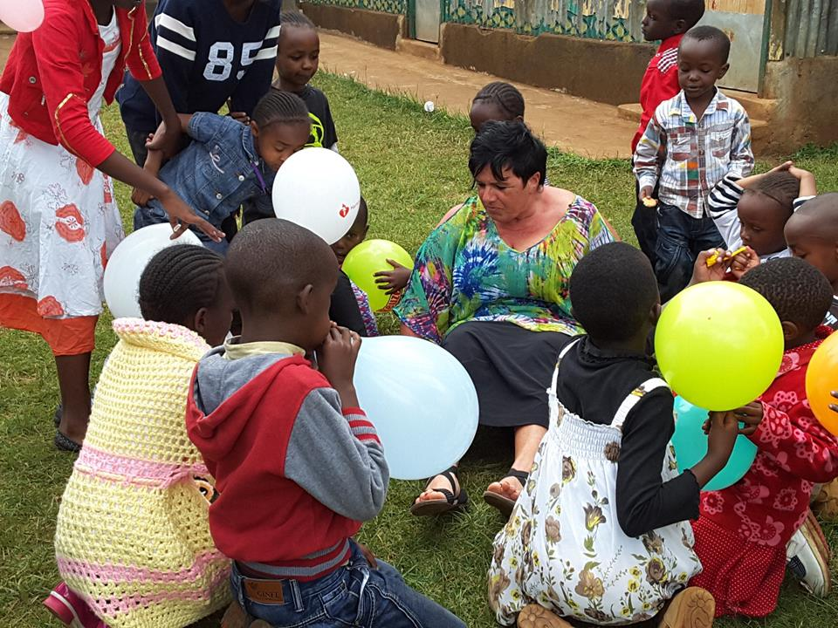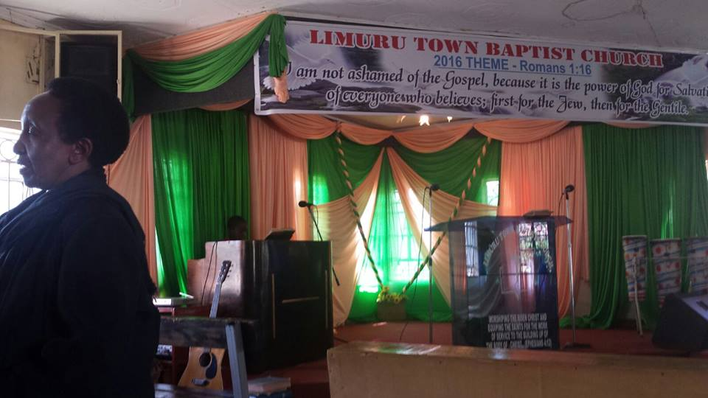

1 februari 2016
Inkopen doen om de knapzak te vullen. Gelukkig was Peter – de rechterhand van Pat – er bij om ons de weg te wijzen. Dus met chauffeur en Peter en wij met ons zessen in het busje naar de Diezerpromenade van Limuru. Toch voelde het echt anders toen we uitstapten. Een soort van markt op en langs een stoffige weg met talloze miniwinkels en open kraampjes. Van zooi tot nieuwe mobieltjes. Bij een soort van lokale Blokker hebben we ruim 450 bordjes, mokken en lepels gekocht. Alles verpakt per dozijn. We kunnen ons nog steeds niet voorstellen dat deze voorraad toevallig in het winkeltje lag. We denken dat Pat al een voorraadje heeft laten aanrukken.
Doos na doos in ons busje gepakt en uiteindelijk wij er bij in. Deur dicht en .... dan de 450 knapzakken nog vullen.

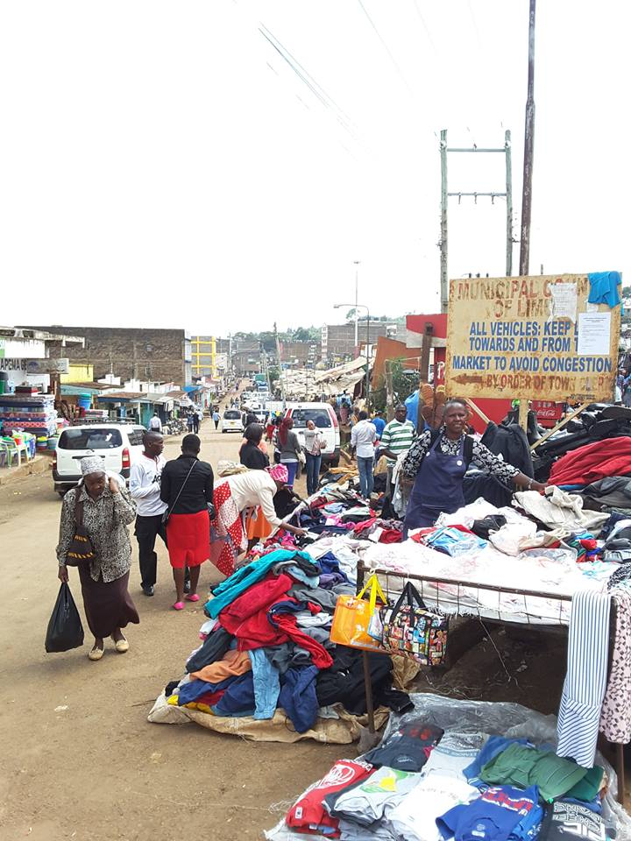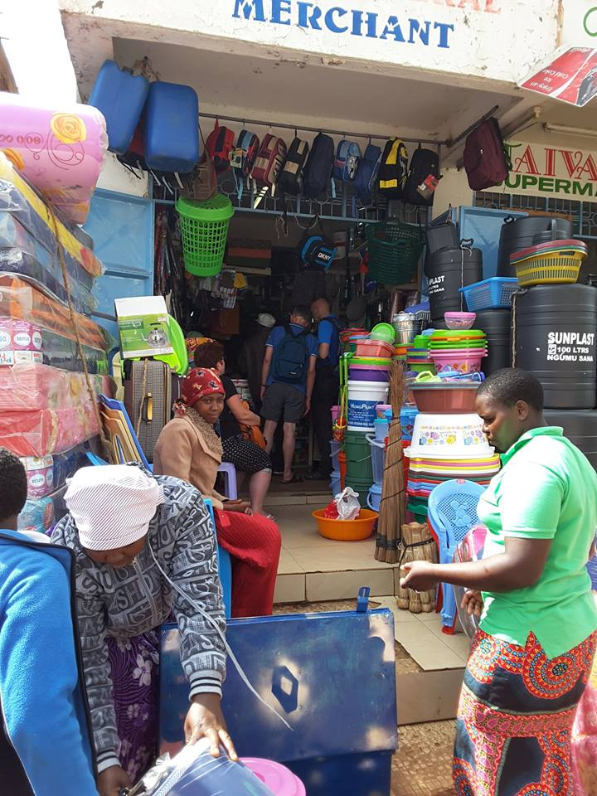
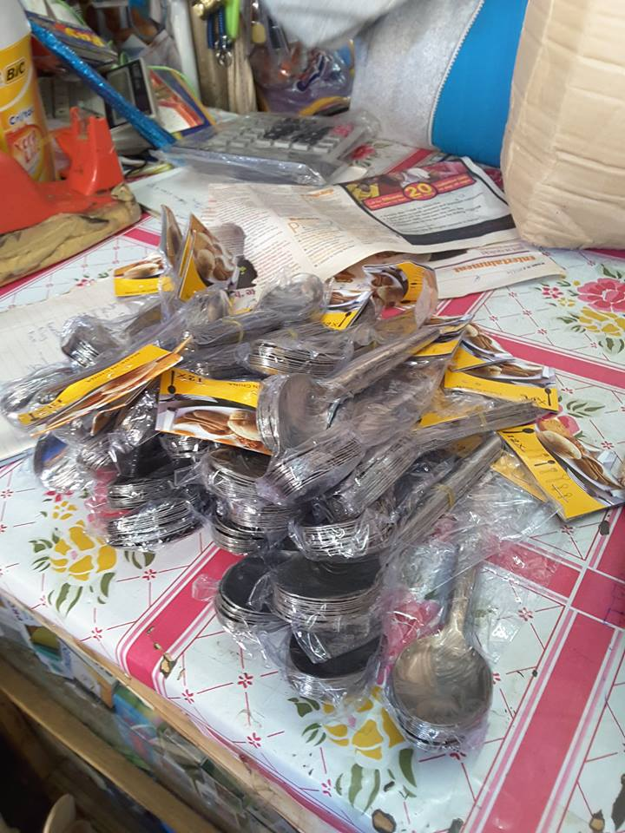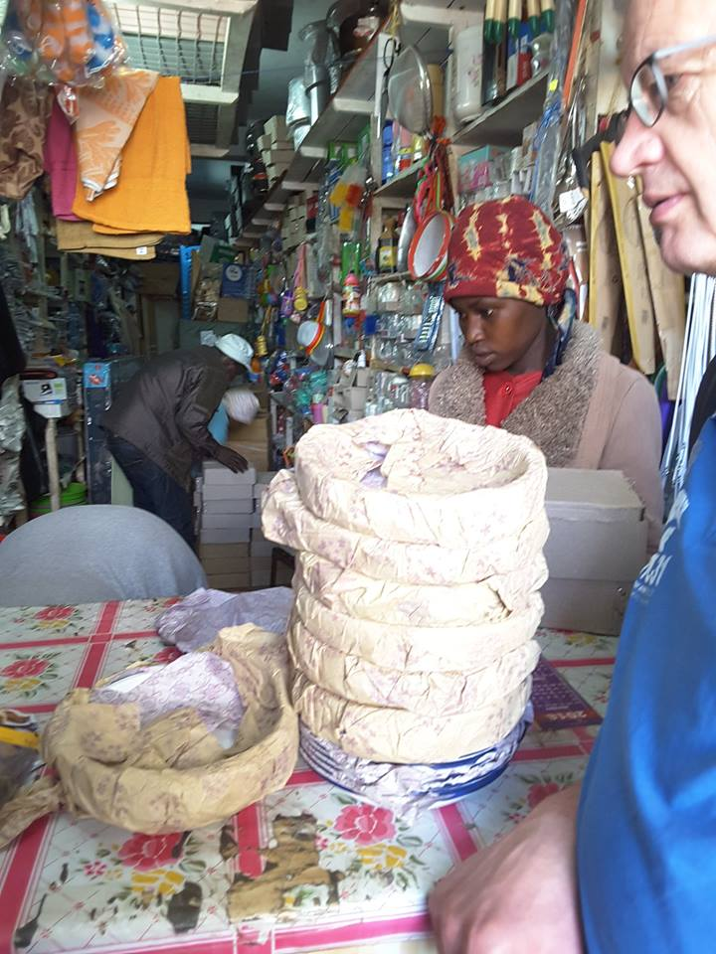
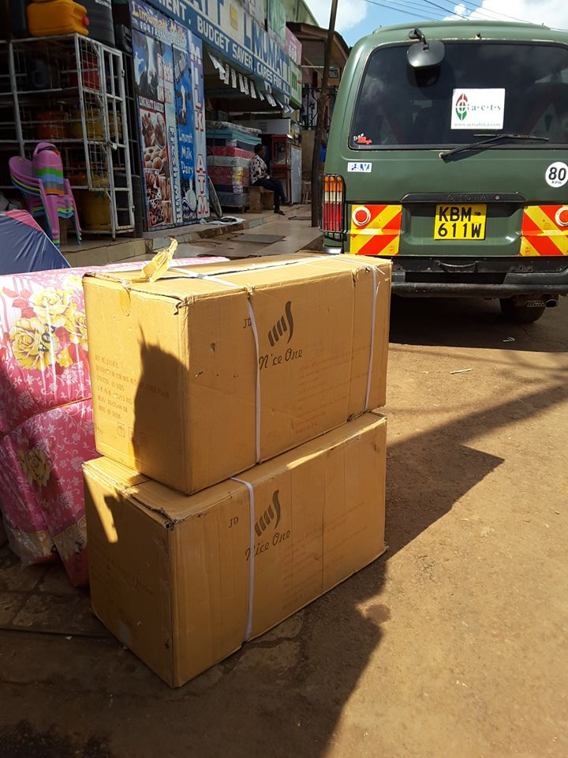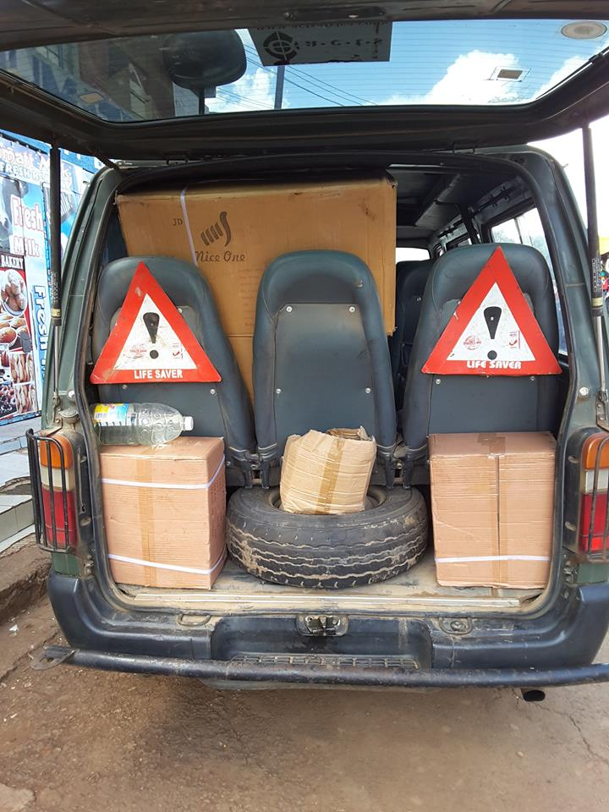

2 februari 2016
De productielijn voor al die knapzakken was snel opgesteld. Anja had het al lang in haar hoofd hoe we dit moesten doen. Bordje, kaartje met tekst en foto, lepel en een mok verzamelen en trapje op. Afleveren bij het inpakteam. Knoop in de zakdoek en dan de volgende ronde, de volgende ronde, de volgende ronde ….. puf, puf.
Totdat je je weer realiseert dat elke ronde staat voor een arme of oude Keniaan die voor het dagelijks onderhoud op anderen is aangewezen. Een druppel, maar wel heel concreet. Dan doe je gemotiveerd de volgende knapzak.
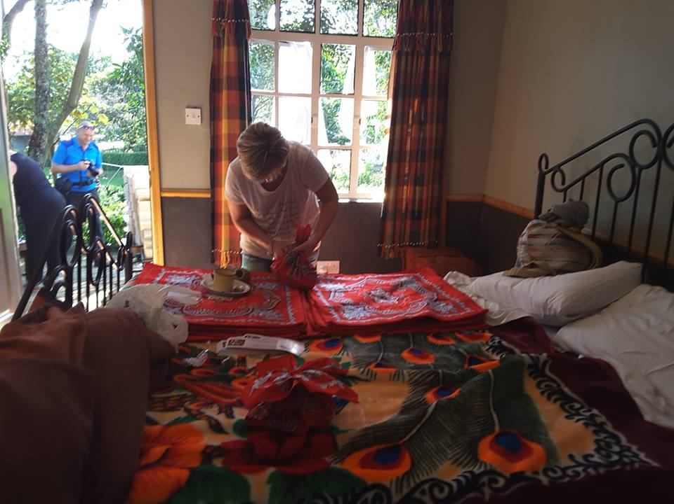

3 februari 2016
6 jaar geleden was Patrick onze chauffeur. We hebben een ontmoeting gehad met Patrick en zijn gezin. Dat was een bijzonder moment.
3 februari 2016
Woensdag, tijd voor de handout. In een transportbus vol met gevulde knapzakken naar een schuur van het Rode Kruis. We komen ruim een half uur van te voren aan. Dan zitten er links en rechts van de ingang tientallen (veelal) vrouwen te wachten. Ansje en Lotty voorop, begroeten we deze mensen. Binnen 10 seconden ontstaat er een chemie die nauwelijks te begrijpen is. Wat een vriendelijkheid en enthousiasme. Warme handdrukken en spontane omhelzingen. Gaan we vervolgens naar binnen, zitten daar al meer dan 200 mensen. En steeds meer mensen stromen binnen. De ontmoeting hier binnen is zo mogelijk nog intenser. Tegelijk zie je op de gezichten dat ze ook verwachtingsvol zijn.
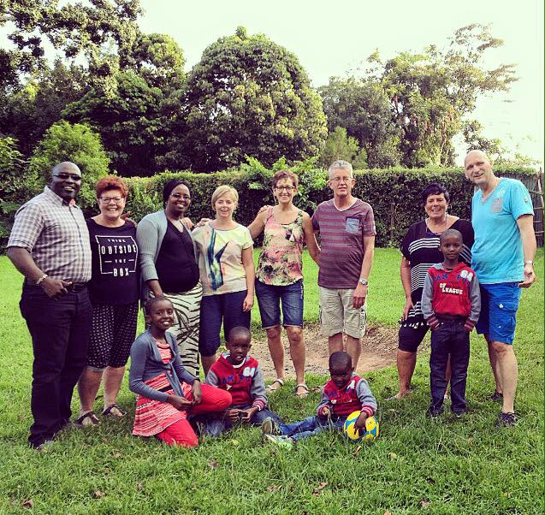

4 februari
Het inkopen van voedsel is door Pat geregeld. Een kleine vrachtwagen brengt alle zakken en pakken: meel, bonen, mais, rijst, lucifers, vet, brood en zout. Een paar jonge kerels zorgen er voor dat alles snel op z’n plek wordt gezet. Vervolgens zetten we de knapzakken aan het eind van de ''voedselstraat''. Alleen de lege plastic flesjes liggen er nog achter. Flesjes om buiten nog te vullen met brandstof voor het koken. Het zijn met name enkele vaste medewerkers die alles voorbereiden. Francis, een social worker en Mariah het hoofd van het kleine schooltje (Body of Christ) dat we ook sponseren. Als vervolgens Pat en Peter arriveren kan de handout beginnen. De meeste mensen zitten dan al 1 of 2 uur te wachten.

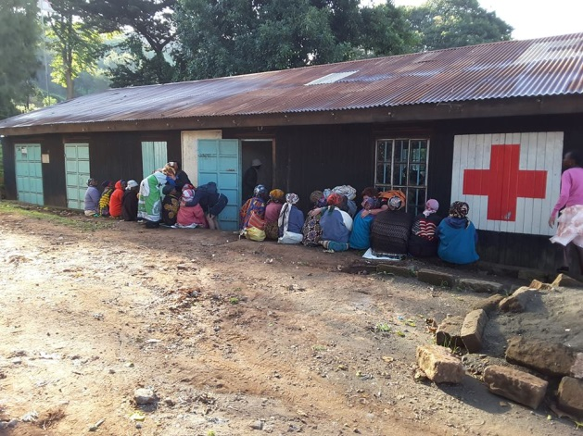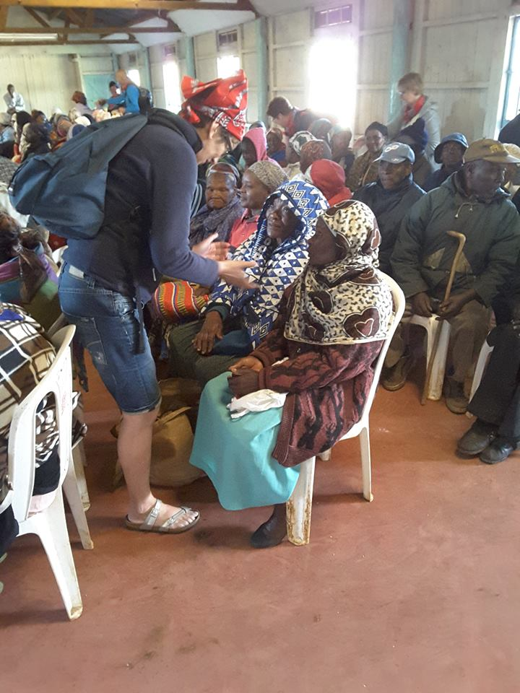
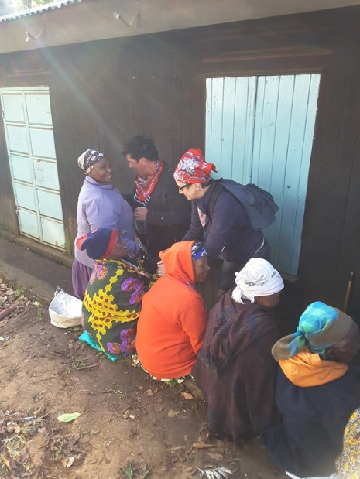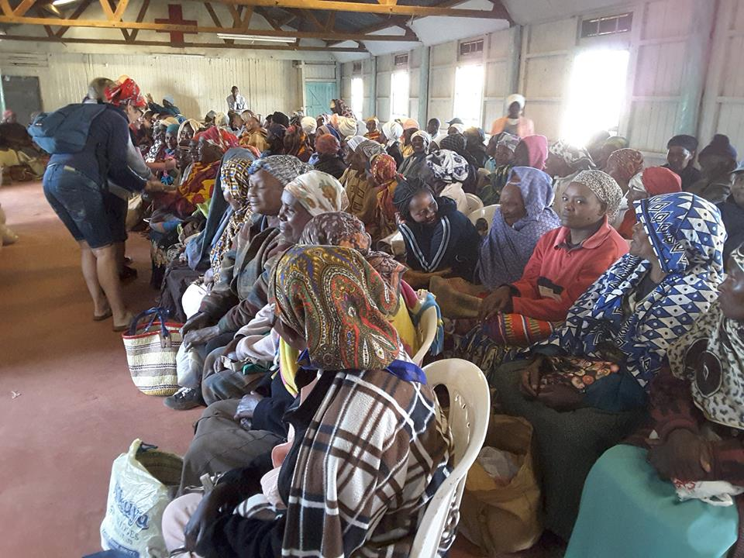

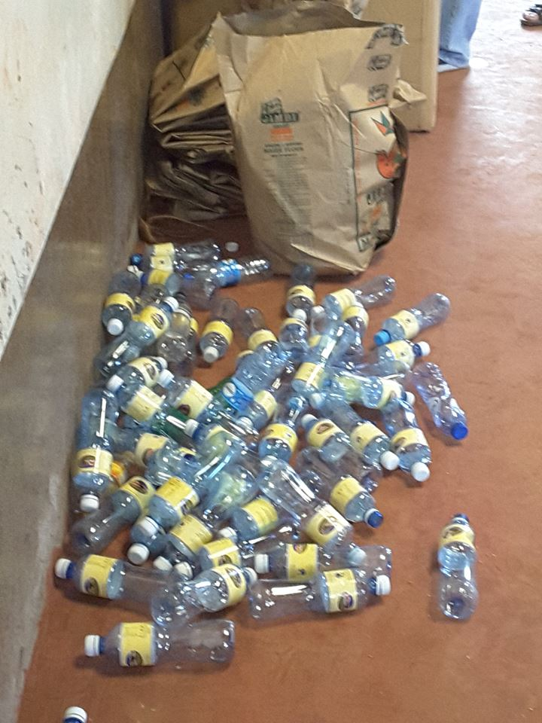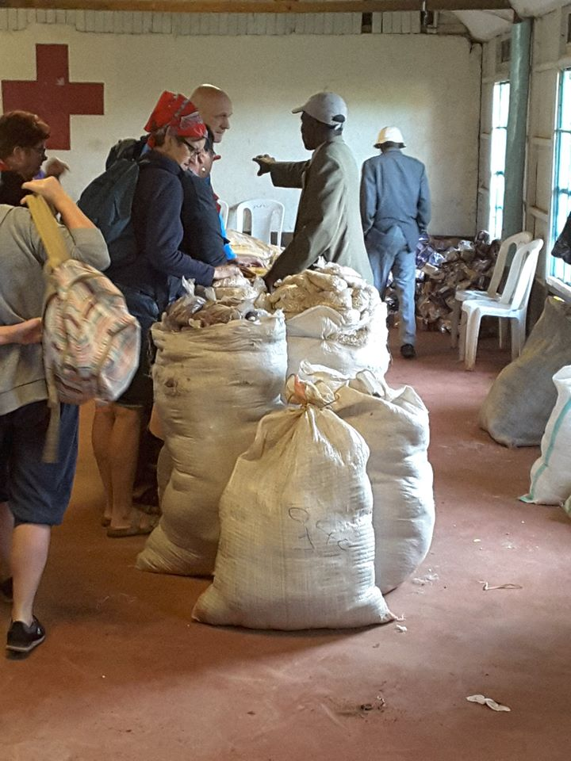

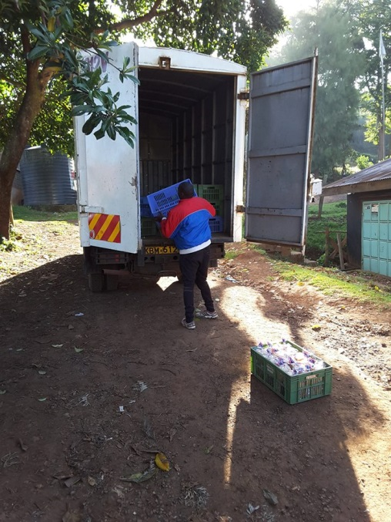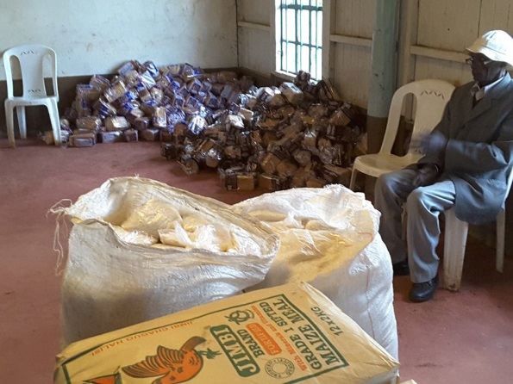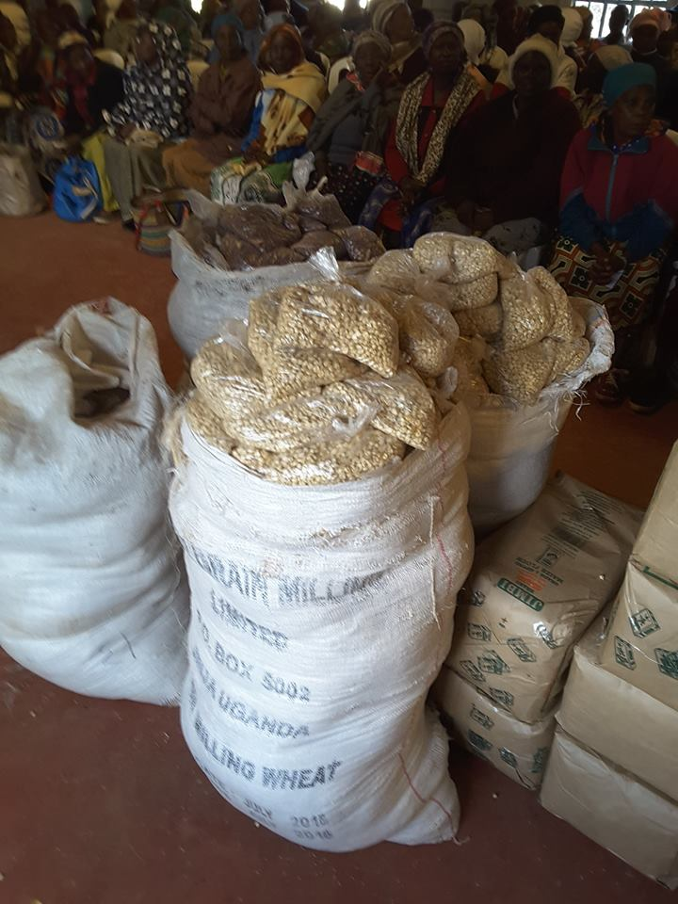

5 februari
Pat gaat voor de groep van 400 staan. Ze vertelt dat wij met ons zessen uit Holland komen. De Holland groep – ''Druppels voor Kenia'' – is een van de drie groepen die dit voedselprogramma steunen. Samen met een groep uit Amerika en uit Australië. Spontaan worden we door al die arme en oude lieverds toegezongen. Een warme douche; zo voelde dit. Wie bemoedigt nou wie?
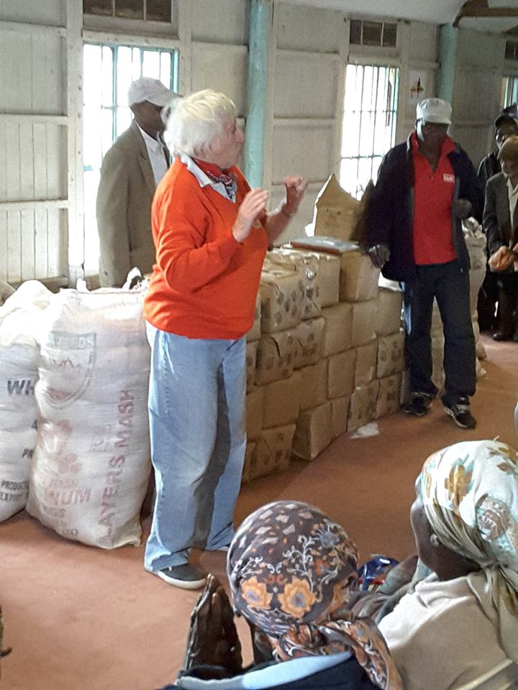

6 februari
Een rij met mannen staat klaar om hun pakjes en zakjes in ontvangst te nemen. Maar eerst moeten ze langs Peter. En Peter heeft een groot boek en houdt secuur bij wie wat ophaalt. Daarin staat namelijk precies wie er mogen deelnemen aan de hand-out. Een socialworker heeft dat bepaald en als je in aanmerking komt dan krijg je een plastic kaartje met je eigen nummer. Een handig en werkbaar systeem. Sommige mensen hebben twee kaartjes. Ze mogen ook voedsel voor iemand anders meenemen. Niet iedereen is in staat om zelf naar de hand-out te komen. Later bezoeken wij ook mensen die niet zelf kunnen komen. Eerst de mannen en dan de vrouwen lopen langs om hun tas te laten vullen. Samen met enkele Amerikanen delen we het voedsel uit. Ook krijgen ze 100 Keniase shilling per persoon. Dat is krap 1 euro. Als ze de deur uitgaan ligt de rode knapzak bovenop. Zichtbaar blij en merkbaar dankbaar gaan ze naar buiten. Naar huis, bijna dan. Eerst die knapzak uitpakken!!!
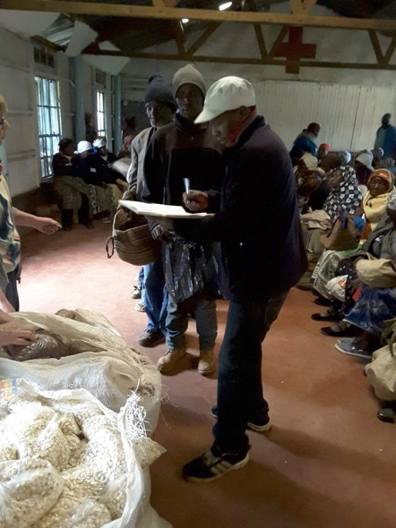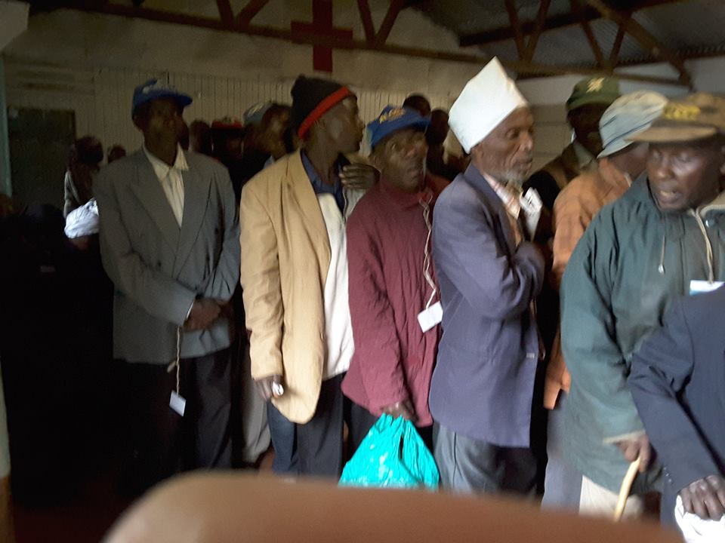

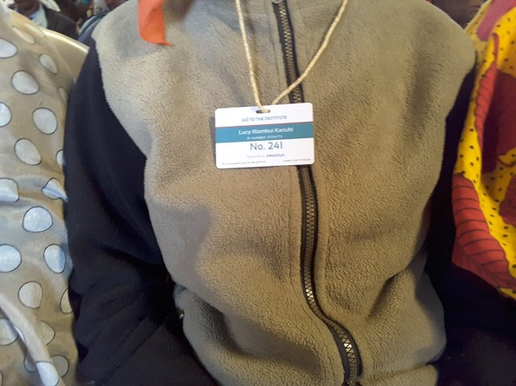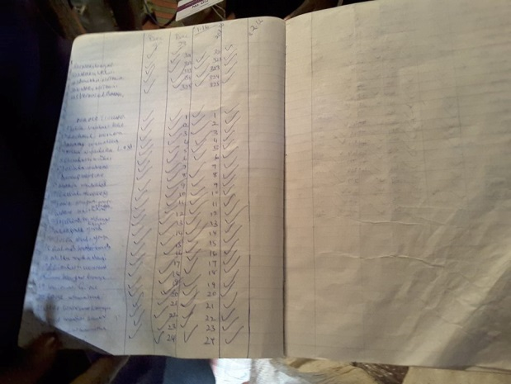

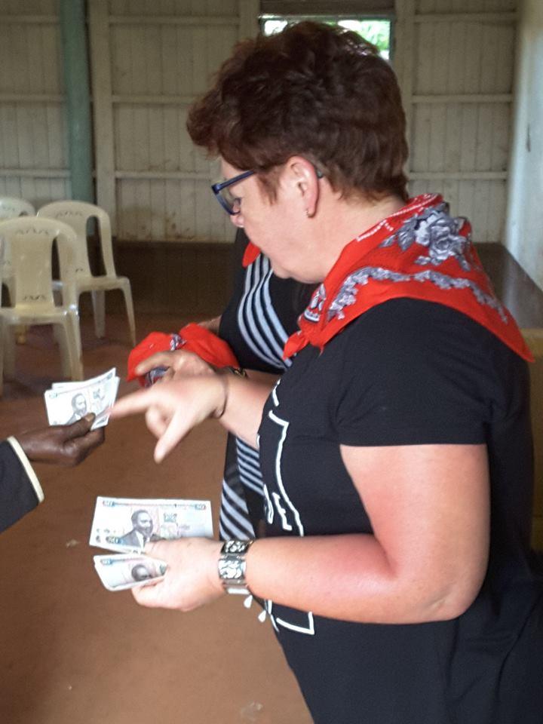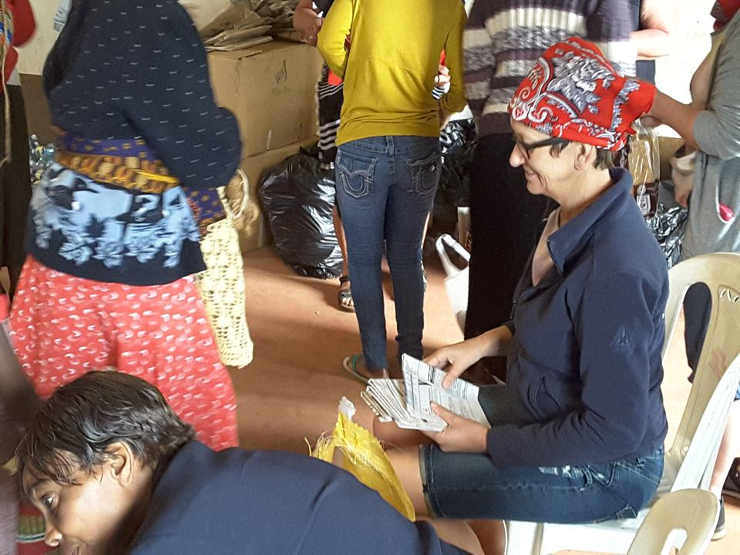

Zelfs Pat is enthousiast over de knapzak
Een warm welkom wordt ons toegezongen

7 februari
Als er ruim 400 mensen voorbij zijn gekomen en hun deel hebben ontvangen is er nog wat over van de voedselvoorraad. Niet van alles, maar wel meel en bonen. Buiten zitten nog veel mensen en de social worker Francis gaat naar de ingang om nog een aantal mensen binnen te laten. Zij hebben geen kaartje, maar lijken ook min of meer bekend bij Francis. Hieronder zijn ook enkele tienermoeders. Hij telt totdat er nog 50 binnen zijn. Zij krijgen alsnog een klein pakketje, een knapzak en de laatsten alleen nog een rode zakdoek. Ook hier geldt discipline: als iemand haar deel heeft ontvangen moet je direct naar buiten. Dubbele porties zijn niet verkrijgbaar.
Op het laatst worden nog een paar bonen die op de grond zijn gevallen zorgvuldig opgeraapt en verdwijnen in een tas.
De schuur is vervolgens leeg en we gaan naar buiten. Hoe vinden die mensen eigenlijk de knapzak?

8 februari
Buiten gekomen blijken de vele vrouwen erg nieuwsgierig naar de inhoud van de knapzak. Het is een vrolijke boel bij de verschillende groepjes die we zien. Ze knopen de zakdoek als hoofddoek om en showen hun nieuwe aanwinst. Hun bord, beker en lepel laten ze aan ons zien.
En ja als je een keer een foto maakt dan begint het circus pas echt. Iedereen wil op de foto, met een bekende of alleen en inderdaad soms ook met de fotograaf. Het gebiedje voor de schuur kleurt behoorlijk rood van de zakdoeken.
Als de meesten naar huis zijn staan er nog een paar mensen om Pat heen. Pat heeft een afspraak met een lokale dokter gemaakt. Zij mag af en toe mensen doorsturen naar deze dokter voor een consult. Ze heeft al briefjes met haar naam er onder uitgeschreven en ze hoeft alleen het nummer van de betreffende persoon toe te voegen. En dat komt dan weer overeen met het nummer op het persoonlijke kaartje.
Mooi dat er zo naast voedsel ook medische hulp een plek heeft gekregen in het feedingprogram.
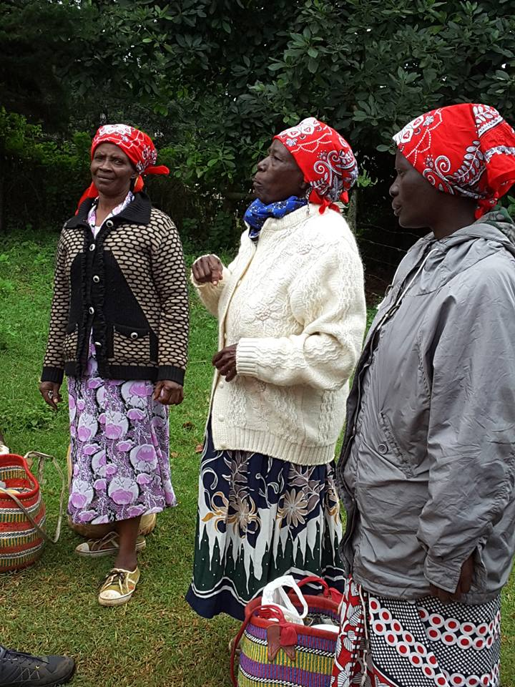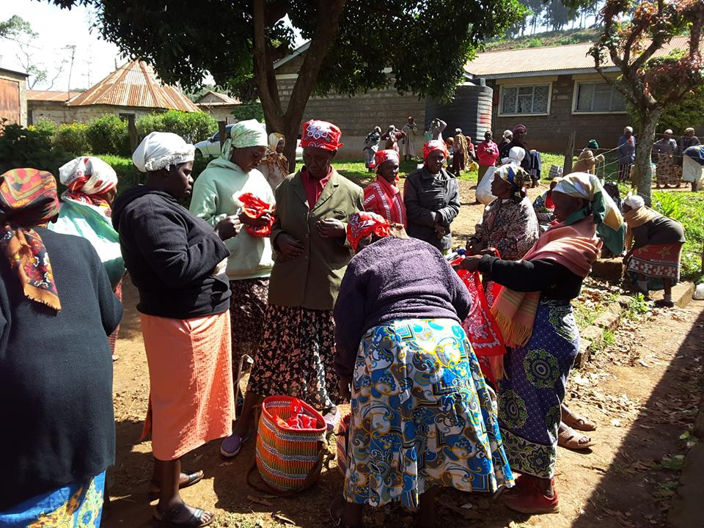
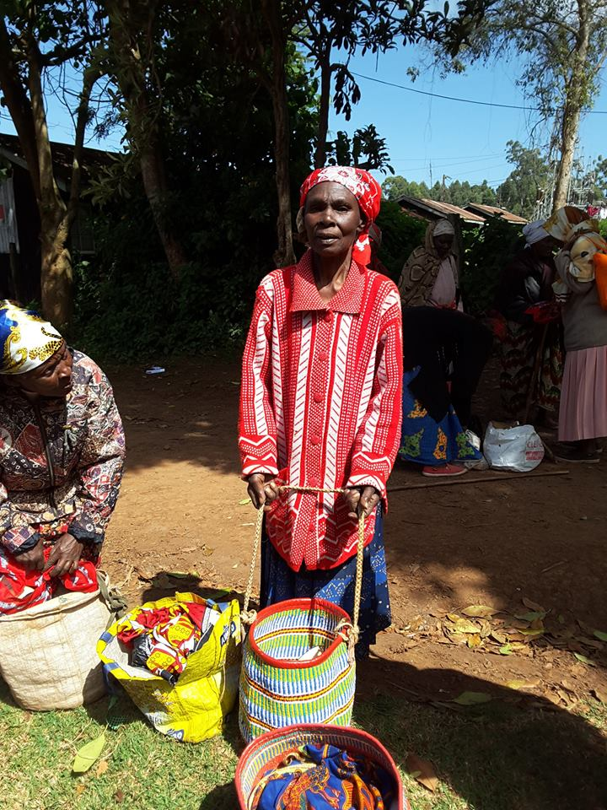

9 februari
Maar wie zijn nu die mensen die elke twee weken te voet komen? Soms twee uren lopen om een voedselpakketje te halen. Of juist voor iemand gaan die helemaal niet van huis (hut) kan.
We hadden gevraagd om enkele van deze "elderly and poor people" te mogen bezoeken. Francis, de social worker die ook door Pat financieel wordt ondersteund, gaat met ons mee naar een buitenwijk van Limuru. Dit is zijn werkterrein. Hij noemt het de "missery". We lopen de wijk en we snappen direct wat hij bedoelt. Hutjes van losse planken en bijeen gescharrelde golfplaten.
We gaan op bezoek bij een vrouw van over de honderd jaar. Ze woont alleen en heeft geen familie. Maar wel heeft iemand haar pakketje meegenomen, want ze heeft de rode zakdoek om.
Ze woont in een donker kamertje van 3 bij 3 meter. Binnen is het donker. Alleen via de deur komt er licht naar binnen. Binnen branden nog een paar kolen / houtskool in een potje. Als enkele van ons binnen komen is het ontroerend hoe blij ze is. Francis vertaalt haar gebed in Swahili: ze dankt God hardop dat we bij haar komen. We zijn een kwartier bij haar en proberen enkele woorden met haar via Francis te communiceren. Wat een warmte in zo'n kort contact. Met steun van Francis schuifelt ze naar de deur om afscheid te nemen.
Ontroerd lopen we verder in de missery ...

10 februari
11 februari
Blijdschap na het geven van een bontmutsZo'n honderd meter verder komen we door een deur op een binnenplaatsje. Uit een klein hokje komt rook van een houtvuurtje, waarop wordt gekookt. Aan de rechterkant een kamertje. Misschien iets groter dan bij ons vorige bezoek, maar er staat een stoel en een bankje in. Achter een paar dekens is haar bed. Ook hier is het bijna donker. Binnen zit een vrouw van 90 jaar. Ook zij is alleen en heeft behalve buren geen familierelaties. Ze lijkt nog kwiek, lacht en is o zo trots op de bontmuts die ze van ons krijgt.
Weer een eindje verder gaan we op bezoek bij een vrouw die grote problemen heeft met haar heup en knie. Ze was al een paar keer geopereerd. Nu kan ze alleen nog met een looprekje zich voortbewegen. Geld voor verdere medische ondersteuning is er niet. Gelukkig zijn er behulpzame buren die haar helpen. In huis, koken, boodschappen doen.
De bezoeken die we brachten geven ons wel een beeld hoe een aantal uit de doelgroep van het feeding program leven. Niet in staat om in hun eigen onderhoud te voorzien. Van Francis begrijpen we dat het niet vanzelfsprekend is dat een overheid bijspringt. Dan heb je nog wel een paar kruiwagens nodig. En als je die niet hebt in Kenia, dan ben je aangewezen op steun van anderen.
Francis is een van die mensen. Hij bezoekt dagelijks zo'n 16 adressen. Naast bezoeken geeft hij ook kleine speeltjes aan de ouderen. Niet om te spelen hoor. Maar om ouderen te voorzien van "give aways" voor kinderen die iets voor hen doen. We zijn blij dat we ook Francis hebben leren kennen en willen hem graag blijven steunen.
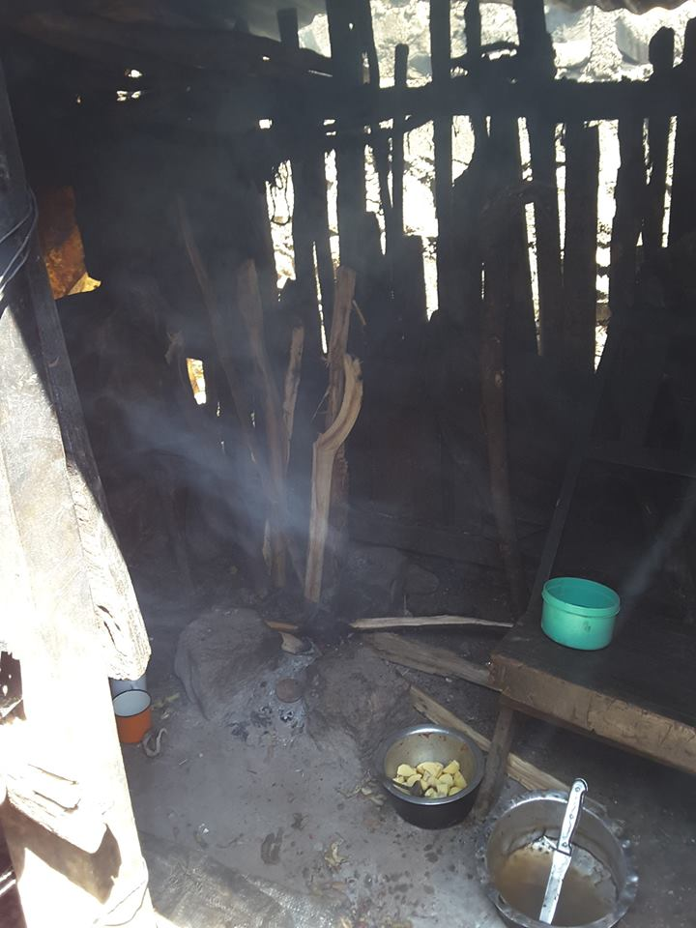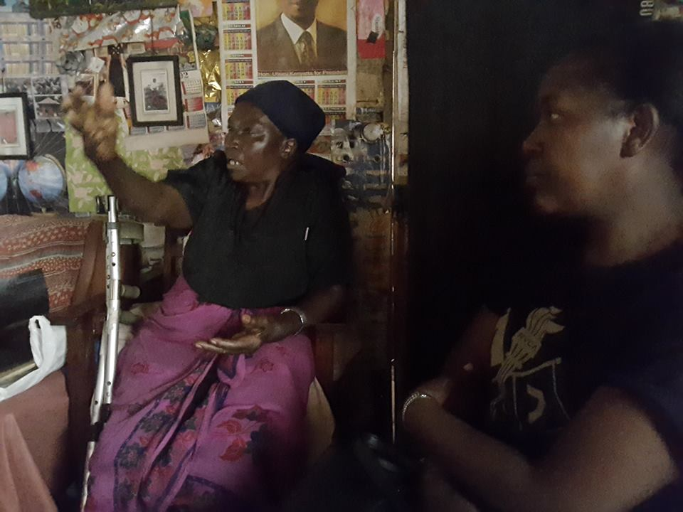
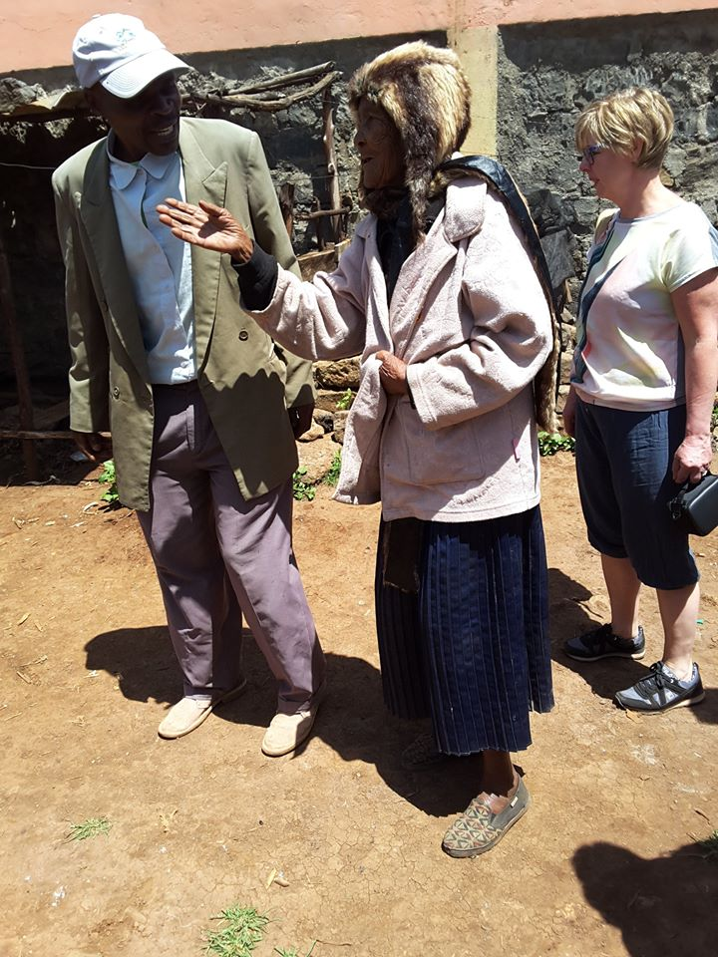

14 februari
Wat een verrassing! Gisteren bij aankomst op Schiphol stonden onze (klein)kinderen ons op te wachten. Het is fijn om weer thuis te zijn.

17 februari
Na het bezoek aan de drie adressen in de “missery” (wijk in Limuru) rijden we nog langs een tweetal scholen. Bij het inkopen van voedsel wordt voor een paar scholen nog wat extra voedsel ingekocht. Dan kunnen de kinderen een kleine maaltijd op school krijgen.
De zakken zijn voorzien van labels, zodat Francis (de social worker) weet wat hij bij welke school moet afleveren. Eerst langs de “school of hope” en vervolgens naar “Pages Academy”. De laatste naam klinkt nogal chique, maar de werkelijkheid is echt anders. In een komend verslag geven we hiervan een completer beeld.
Als we aankomen bij de “academy” hebben de kinderen ons al snel in de peiling. Lachend en zwaaiend staan ze bij de deur. Francis brengt het voedsel naar binnen en spreekt met het echtpaar dat het kleine schooltje runt. Serieuze gesprekken lijken het, hoewel het niet kunnen verstaan. We vernemen later van Francis dat hij echt goed de vinger aan pols houdt als het gaat om dit schooltje. We zijn overtuigd van het belang van deze lokale social worker(s) in Limuru. Zeer behulpzaam, maar niet naïef.
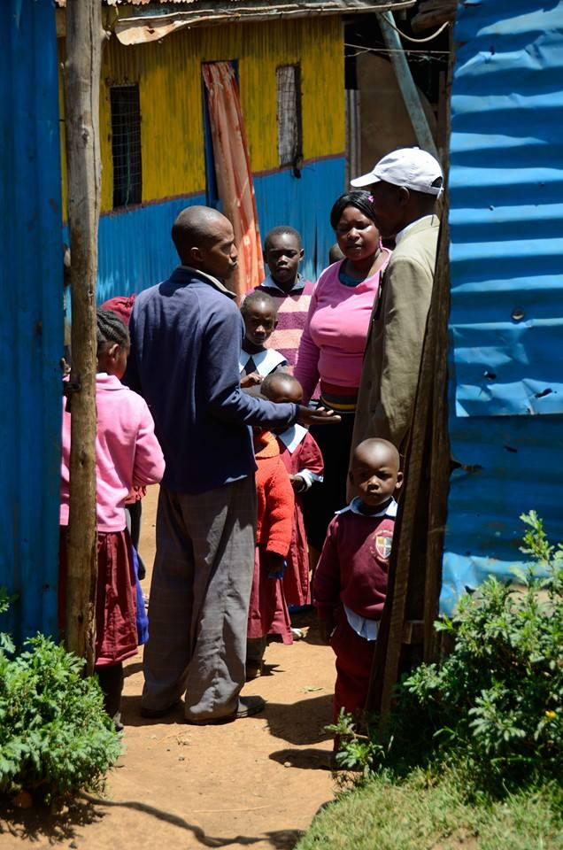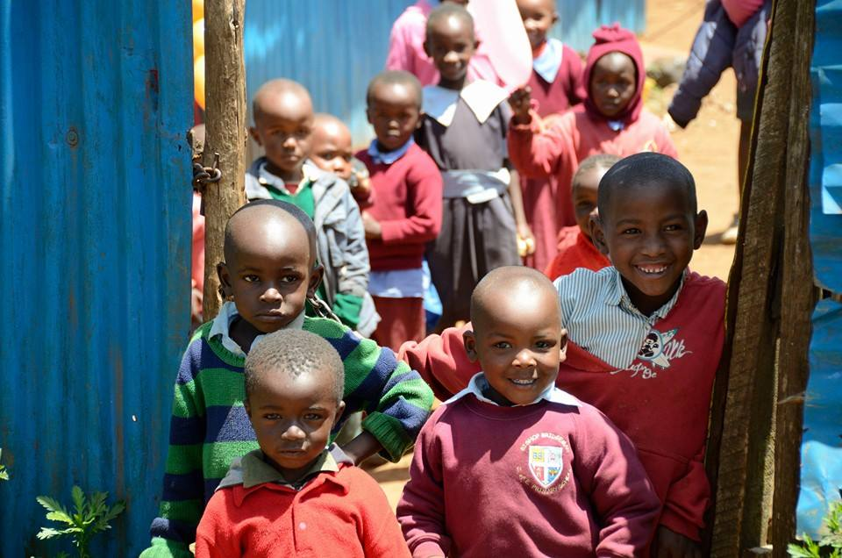

26 februari
Druppels voor Kenia ondersteunt inmiddels al meer dan zes jaar meerdere projecten. Naast het feeding program (voedselbank) zijn dat ook het kleine schooltje (met de boeiende naam Body of Christ) en het tehuis voor jonge gehandicapte vrouwen: het Cheshirehome.
In Nederland kennen we voor gehandicapten veel voorzieningen. Voor vele soorten handicaps eigen belangenverenigingen en vaak een uitgekristalliseerde ondersteuning.
Na zes jaar bezoeken we dus opnieuw het Cheshirehome. We worden verwelkomd door het hoofd van het huis. Samen met nog enkele mensen (mannen en vrouwen) zorgen ze voor de gehandicapte meisjes en vrouwen. In totaal zo'n 30.
Geestelijk en of lichamelijk beperkt. In de lokale samenleving hebben deze mensen het erg moeilijk. Er is niet veel gerichte ondersteuning. Als we binnenkomen zijn de vrouwen met allerlei werk bezig. Van leren schrijven, kettingen maken, tassen knopen, kleren naaien tot ....er alleen maar zijn.
Voor allen geldt dat ze in de groep een plek hebben en zeker niet alleen zijn.
Ze worden door een begeleider ondersteund in hun activiteiten. We gaan er naast zitten en hebben zo met ieder op een eigen manier contact. Belangstelling voor hun taken en resultaten, even een foto maken en samen naar het resultaat kijken, op een jambee plezier maken.
Het Cheshirehome is bedoeld om deze vrouwen een stapje verder te helpen.
Soms letterlijk. Op weg naar een eigen plekje in de maatschappij.
We realiseren ons dat dit een enorme opgave is.

